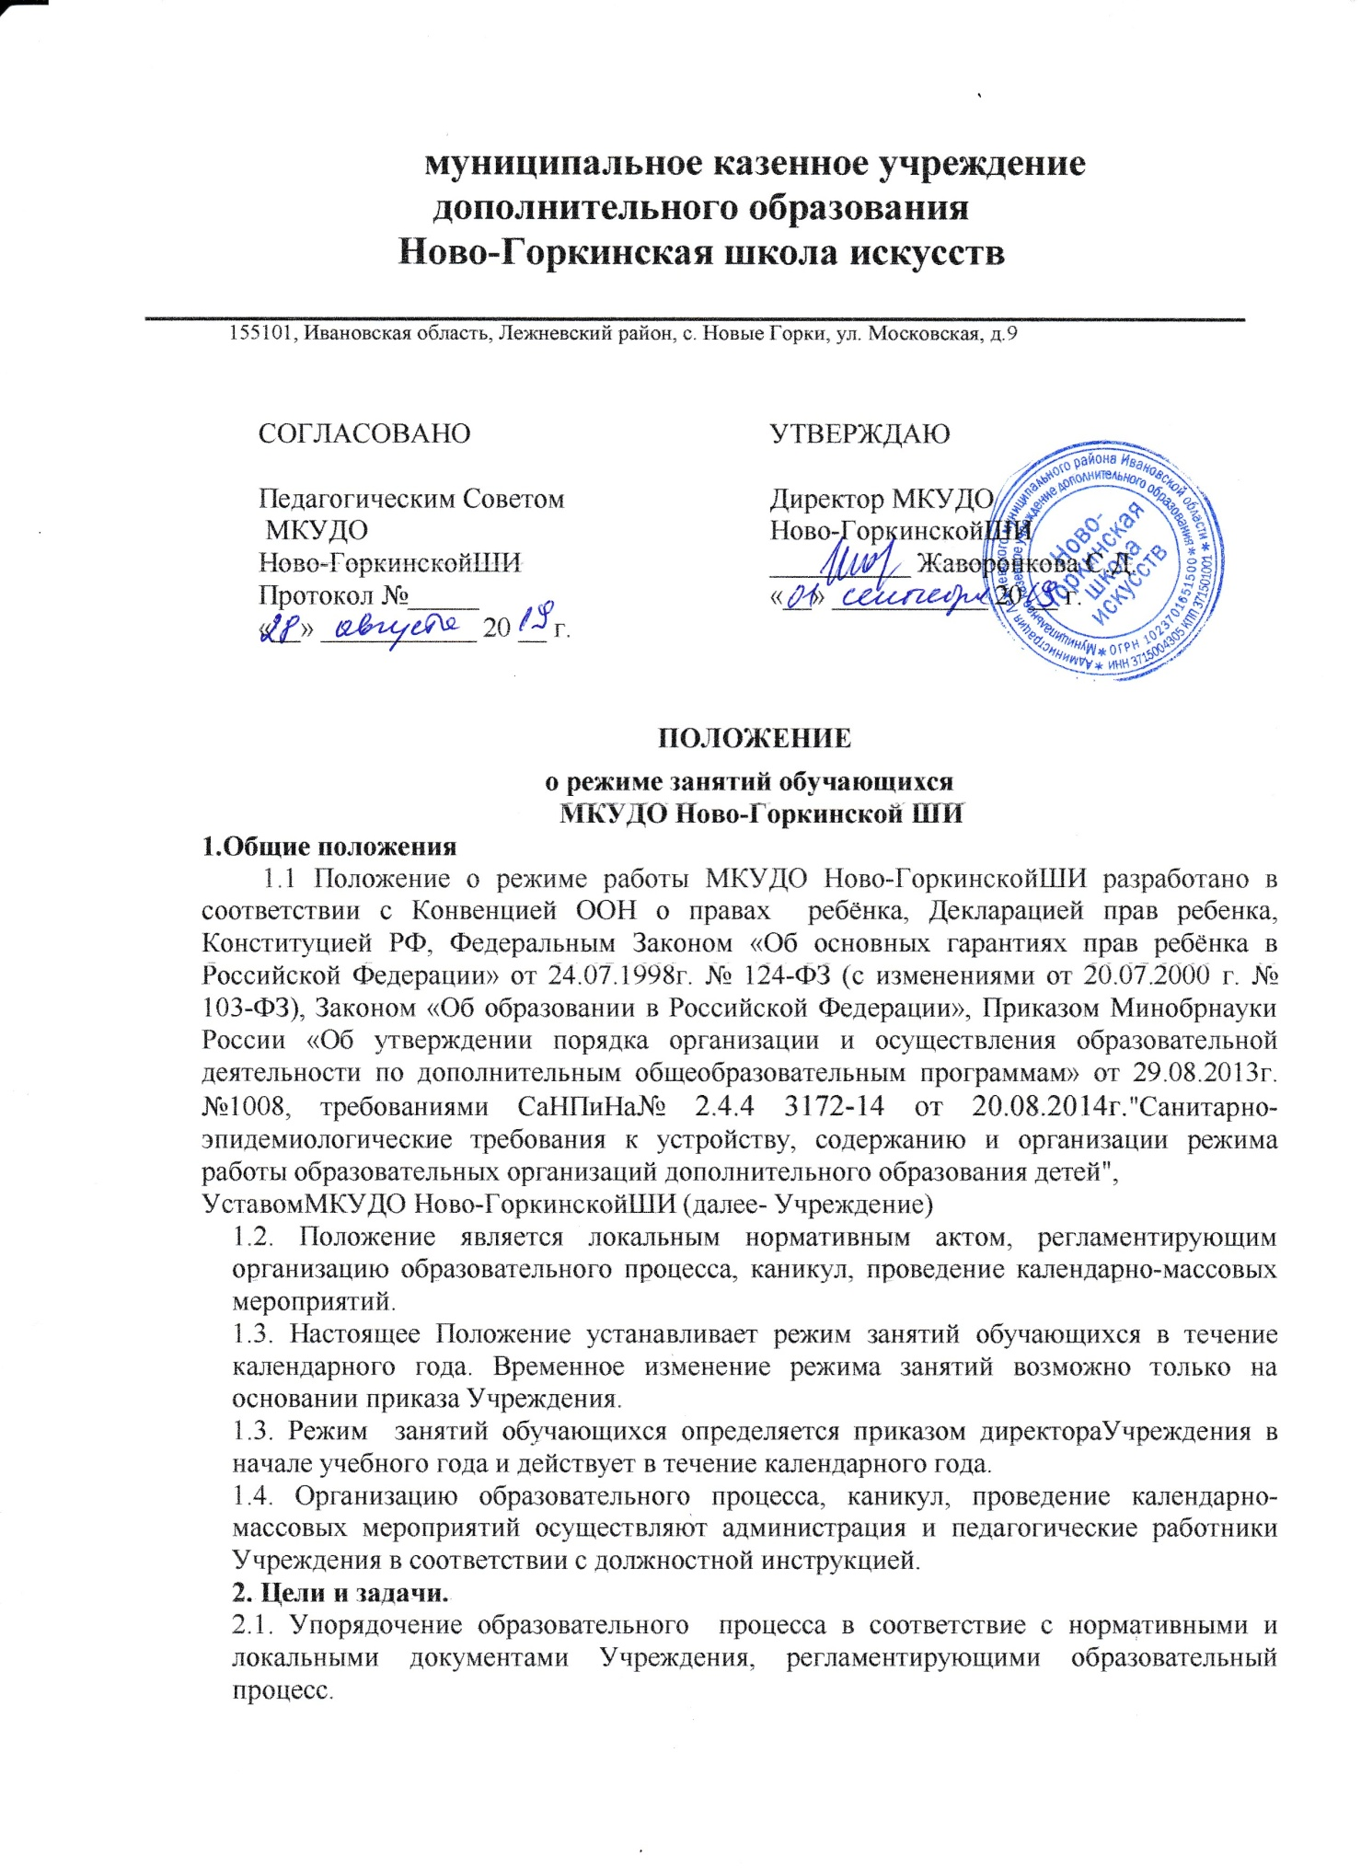

2.2.Обеспечение конституционных прав обучающихся на дополнительное образование и здоровьесбережение.

3.Режим занятий обучающихся во время образовательного процесса.
Организация образовательного процесса в ШИ регламентируется учебным планом, годовым календарным графиком, расписанием учебных занятий.
3.1.Продолжительность учебного года.
- Учебный год начинается 1 сентября, разбивается на 4 четверти и заканчивается согласно учебного плана (не позднее 31 мая).Если 1 сентября приходится на выходной день, то в этом случае учебный год начинается в первый, следующий за ним, рабочий день.
- продолжительность учебных занятий - 34 - 35 недель, в течение учебного года продолжительность каникул - не менее 4 недель. Продолжительность летних каникул — не менее 13 недель.
- Сроки начала и окончания учебного года, продолжительности четвертей и школьных каникул совпадает со сроками, установленными для общеобразовательных школи регулируются ежегодно Годовым календарным учебным графиком.
3.2.Регламентирование образовательного процесса на неделю.
- Продолжительность учебной недели – 5 дней при ежедневном режиме работы Учреждения с 08.00 до 20.00 часов. Учебная нагрузка детей не должна превышать максимальных объемов, определенных учебным планом и нормами СанПина.Занятия проводятся в соответствии с утвержденным директором расписанием занятий, но не более 10 часов в неделю для дополнительных общеразвивающих программ и 14 часов в неделю для дополнительных предпрофессиональных программ.
- Выходной день, суббота и воскресенье, могут использоваться для проведения внеклассных мероприятий, а также мероприятий, предусмотренных учебными программами и обусловленных спецификой образовательного процесса (конкурсы, фестивали, выставки, концерты, сводные репетиции). В исключительных случаях (с разрешения родителей (законных представителей) занятия могут проводиться в любой день недели, включая выходные дни и каникулы.
3.3.Регламентирование образовательного процесса на день.
    - Общий режим работы Учреждения - с 8.00 до 20-00 с понедельника по пятницу, в субботу с 8.00 до 18.00Воскресенье – выходной.
    - Продолжительность урока в соответствии с требованиями учебных планов может быть следующая: 1 академический час; 0,5 академических часа;1,5 академических часа;02 академических часа. Академический час равен 45 минутам.
    - Количество и последовательность занятий определяются расписанием занятий, составленным по представлению педагогических работников и с учетом пожеланий родителей (законных представителей), возрастных особенностей обучающихся, установленных санитарно-эпидемиологических правил и нормативов,а также рационального использования учебных кабинетов.Расписание учебных занятий утверждается директором школы.

    - Расписание занятий является обязательным для всех участников образовательного процесса.Продолжительность занятий устанавливается в зависимости от возраста обучающегося и образовательной направленности.
    - Расписание занятий должно предусматривать перерыв между уроками 5-15 минут для отдыха обучающихся и проветривания помещения.

4.Для ведения образовательного процесса и полноценного усвоенияучащимися учебного материала в Учреждении в соответствии с образовательными программами и учебными планами установлены следующие виды работ:
- групповые и индивидуальные занятия;
- самостоятельная (домашняя работа) учащегося;
- контрольные мероприятия, предусмотренные учебными планами и программами (контрольные уроки, академические концерты, зачеты, экзамены, просмотры и т.д.);
- культурно-просветительские мероприятия (лекции, беседы, концерты, выставки, театрализованные представления и т.д.), организуемые Учреждением;
- внеурочные классные мероприятия.
5.Категорически запрещается производить замену занятий по договоренности между преподавателями без разрешения администрации ШИ.
6.В школе искусств с целью профилактики утомления, нарушения осанки, зрения обучающихся должны проводиться на занятиях физкультурные минутки и гимнастика для глаз.
7.Организация воспитательного процесса в ШИ:
- проведение экскурсий, походов, выходов с детьми на внеклассные мероприятия за пределы ШИ разрешается только после издания соответствующего приказа директора ШИ.
- ответственность за жизнь и здоровье детей при проведении подобных мероприятий несет преподаватель, который назначен приказом директора.
8.Изменение в режиме работы ШИ определяется приказом директора в соответствие с нормативными - правовыми документами в случаях объявления карантина, приостановления образовательного процесса в связи с понижением температуры наружного воздуха.

